- Seksi Pengelolaan Limbah B3
- Dasar Hukum
DASAR HUKUM

- UU No. 18 tahun 2008 tentang pengelolaan sampah.
- PemenLH No. 13 Tahun 2012 tentang pedoman pelaksanaan Reduce, Reuse dan Recycle melalui Bank Sampah.
- Peraturan pemerintah RI No 81 Tahun 2012 tentang Pengelolaan Sampah Rumah Tangga dan Sampah Sejenis Rumah Tangga.
- Perda Kota Serang No. 10 Tahun 2012 Tentang Pengelolaan Sampah.
- Permen LH dan Kehutanan RI No. P.52/MENLHK/SETJEN/KUM.I/9/2019, tentang Gerakan Peduli dan Berbudaya Lingkungan Hidup di Sekolah.
- Permen LH dan Kehutanan No. P.53/MENLHK/SETJEN/KUM.I/9/2019, tentang penghargaan Adiwiyata.

- Tugas Pokok dan Fungsi
- Seksi Peningkatan Kapasitas Lingkungan Hidup mempunyai tugas melaksanakan sebagian Tugas dan Fungsi Bidang Pengelolaan sampah Limbah B3 dan Peningkatan Kapasitas Lingkungan Hidup.
- Rincian tugas Kepala Seksi Peningkatan Kapasitas Lingkungan Hidup, meliputi :

menyusun Rencana Kerja, kinerja, dan anggaran tahunan Seksi Peningkatan Kapasitas Lingkungan Hidup;

mempersiapkan bahan-bahan yang diperlukan dalam rangka penyusunan konsep kebijakan, pedoman dan petunjuk teknis yang berkaitan dengan Peningkatan Kapasitas Lingkungan Hidup;

melaksanakan penghimpunan data dan informasi yang berkenaan dengan Peningkatan Kapasitas Lingkungan Hidup;
- penyusunan kebijakan pengakuan keberadaan masyarakat hukum adat, kearifan lokal atau pengetahuan tradisional dan hak kearifan lokal atau pengetahuan tradisional dan hak MHA terkait dengan Perlindungan dan Pengelolaan Lingkungan Hidup;

e. identifkasi………..
- identifikasi, verifikasi dan validasi serta penetapan pengakuan keberadanaan keberadaan masyarakat hukum adat, kearifan lokal atau pengetahuan tradisional dan hak kearifan lokal atau pengetahuan tradisional dan hak MHA terkait dengan Perlindungan dan Pengelolaan Lingkungan Hidup;
- penetapan tanah ulayat yang merupakan keberadaan MHA, kearifan lokal atau pengetahuan tradisional dan hak kearifan lokal atau pengetahuan tradisional dan hak MHA terkait dengan Perlindungan dan Pengelolaan Lingkungan Hidup;
- pelaksanaan komunikasi dialogis dengan MHA;
- pembentukan panitia pengakuan masyarakat hukum adat;
- penyusunan data dan informasi profil MHA, kearifan lokal atau pengetahuan tradisional terkait Perlindungan dan Pengelolaan Lingkungan Hidup;
- penyusunan kebijakan peningkatan kapasitas MHA, kearifan lokal atau pengetahuan tradisional terkait PPLH;
- penyelenggaraan pendidikan dan pelatihan, pengembangan dan pendampingan terhadap MHA, kearifan lokal atau pengetahuan tradisional terkait PPLH;
- pelaksanaan fasilitasi kerjasama dan pemberdayaan MHA, kearifan lokal atau pengetahuan tradisional terkait PPLH;
- penyiapan model peningkatan kapasitas dan peningkatan kerjasama MHA, kearifan lokal atau pengetahuan tradisional terkait PPLH;
- penyiapan sarpras peningkatan kapasitas dan peningkatan kerjasama MHA, kearifan lokal atau pengetahuan tradisional terkait PPLH;
- pengembangan materi diklat dan penyuluhan LH;
- pengembangan metode diklat dan penyuluhan LH;
- pelaksanaan diklat dan penyuluhan LH;
- peningkatan kapasitas instruktur dan penyuluh LH;
- pengembangan kelembagaan kelompok masyarakat peduli LH;
- pelaksanaan identifikasi kebutuhan diklat dan penyuluhan;
- penyiapan sarpras diklat dan penyuluhan LH;
- pengembangan jenis penghargaan LH;
- penyusunan kebijakan tata cara pemberian penghargaan LH;
- pelaksanaan penilaian dan pemberian penghargaan;
- pembentukan tim penilai penghargaan yang kompeten;
- dukungan program pemberian penghargaan tingkat provinsi dan nasional;

melaksanakan pengkajian yang berkaitan dengan Peningkatan Kapasitas Lingkungan Hidup;

melaksanakan penyusunan pedoman dan petunjuk teknis yang berkaitan dengan Peningkatan Kapasitas Lingkungan Hidup;

pelaksanaan dan pengkoordinasian dengan pihak terkait dalam rangka pelaksanaan kegiatan Peningkatan Kapasitas Lingkungan Hidup;

melakukan analisis terhadap permasalahan teknis yang dihadapi oleh Seksi Peningkatan Kapasitas Lingkungan Hidup guna mencarikan jalan keluar atau solusinya;

melaksanakan konsultasi dan koordinasi dengan instansi terkait dalam rangka mendukung pelaksanaan kegiatan kedinasan Seksi Peningkatan Kapasitas Lingkungan Hidup;

melaksanakan tugas lainnya sesuai dengan bidang tugasnya.

- Seksi Peningkatan Kapasitas Lingkungan Hidup dipimpin oleh Kepala Seksi yang berada dibawah dan bertanggungjawab kepada Kepala Bidang Pengelolaan Sampah B3 dan Peningkatan Kapasitas.

- BANK SAMPAH.
- Pengertian
- Kegiatan reduce, reuse, dan recycle atau batasi sampah, guna ulang sampah dan daur ulang sampah yang selanjutnya disebut Kegiatan 3R adalah segala aktivitas yang mampu mengurangi segala sesuatu yang dapat menimbulkan sampah, kegiatan penggunaan kembali sampah yang layak pakai untuk fungsi yang sama atau fungsi yang lain, dan kegiatan mengolah sampah untuk dijadikan produk baru.
- Bank sampah adalah tempat pemilahan dan pengumpulan sampah yang dapat didaur ulang dan/atau diguna ulang yang memiliki nilai ekonomi.
- Extended Producer Responsibility yang selanjutnya disingkat EPR adalah strategi yang didisain dalam upaya mengintegrasikan biaya lingkungan ke dalam seluruh proses produksi suatu barang sampai produk itu tidak dapat dipakai lagi sehingga biaya lingkungan menjadi bagian dari komponen harga pasar produk tersebut.

- Mekanisme kerja bank sampah
Berikut adalah mekanisme kerja bank sampah :
- pemilahan sampah;
- penyerahan sampah ke bank sampah;
- penimbangan sampah;
- pencatatan;
- hasil penjualan sampah yang diserahkan dimasukkan ke dalam buku tabungan; dan
- bagi hasil penjualan sampah antara penabung dan pelaksana

- Pelaksanaan bank sampah
Berikut adalah Pelaksanaan bank sampah :
- penetapan jam kerja;
- penarikan tabungan;
- peminjaman uang; d. buku tabungan;
- jasa penjemputan sampah;
- jenis tabungan;
- jenis sampah;
- penetapan harga;
- kondisi sampah;
- berat minimum;
- wadah sampah;
- Persyaratan Bank Sampah
- Persyaratan Konstruksi
No | Komponen | Spesifikasi
1 | Lantai | - Kuat/utuh  - Bersih  - Pertemuuan lantai dan dinding berbentuk konus/lengkung  - Kedap air  - Rata  - Tidak licin  - Tidak miring  - Luas lantai bank sampah lebih kurang atau sama dengan 40 m²
2 | Dinding | - Kuat  - Rata  - Bersih  - Berwarna terang  - Kering
3 | Ventilasi :  - Apabila bank sampah dengan ventilasi gabungan (alam dan Mekanis) | - Ventilasi alam, lubang ventilasi paling sedikit 15% x luas lantai.  - Ventilasi mekani (fan,AC, exhauter)
3 | - Apabila bank dampah hanya ventilasi alam | Lubang ventilasi paling sedikit 15% x luas lantai
4 | Atap | - Bebas serangga dan tikus  - Tidak bocor  - kuat
5 | Langit-langit | - tinggi langit-langit paling seiit 2,7 m dari lantai  - kut  - berwarna terang  - mudah dibersihkan
6 | Pintu Bank Sampah | - dapat mencegah masuknya serangga dan tikus  - kuat  - membuka ke arah luar
7 | Lingkungan Bank Sampah
7 | - pagar | - aman dari risiko kecelakaan  - kuat
 | - halaman | - berish  - tidak berdebu/tidak becek  - tersedia tempat sampah tertutup
 | - taman | - indah dan rapi  - ada pohon perindang
 | - parkir | - Terpisah dari ruang perawatan  - Bersih  - Tertata/rapi
8 | Drainase sekitar bank sampah | - Ada sumur resapan/biopori  - Air mengalir lancar
- Terdapat ruang pemilhan sampah
- Terdapat meja, kursi, timbangan, almari, alat pemadam api ringan (APAR)
- Terdapat instrumen Bank sampah
- Bebas serangga dan tikus
- Tidak berbau (terutama H₂S dan atau NH₃)
- Pencahayaan 100-200 lux
- Suhu ruang 22º-24º C (apabila Bank Sampah dengan AC) atau suhu kamar (tanpa AC)

- Standar Manajemen Bank Sampah
- Nama Bank Sampah :
- Alamat Bank Sampah :

No | Komponen | Sub Kompenen
1 | Penabung Sampah | - Dilakukan penyuluhan Bank Sampah paling sedikit 1 (satu) kali dalam 2 (tiga) bulan.  - Setiap penabung diberikan 3 (tiga) wadah/tempat sampah terpilah  - Penabung mendapat buku rekening dan nomor rekening tabungan sampah  - Telah melakukan pemihlahan sampah  - Telah melakukan upaya mengurangi sampah
2 | Pelaksana Bank Sampah | - menggunakan alat pelindung diri (APD) selama melayani penabung sampah  - mencuci tangan menggunakan sabun sebelum dan sesudah melayani penabung sampah  - direktur Bank Sampah berpendidikan paling rendah SMA/sederajat  - telah mengikuti pelatihan Bank Sampah  - melakukan monitoring dan evaluasi (monev) paling sedikit 1 (satu) bulan sekali dengan melakukan rapat pengelola Bank Sampah  - jumlah pengelola harian paling sedikit 5 (lima) orang  - pengelola mendapat gaji/insentif setiap bulan
3 | Pengepul/pembeli sampah/industri daur ulang | - tidak melakukan pembakaran sampah  - mempunyai naskah kerjasama/mou dengan Bank Sampah sebagai mitra dalam pengelolaan sampah  - mampu menjaga kebersihan lingkungan seperti tidak adanya jentik nyamuk dalam sampah kaleng/botol  - mempunyai izin usaha
4 | Pengelolaan sampah di Bank Sampah | - sampah layak tabung diambil oleh pengepul paling lama sebulan sekali  - sampah layak kreasi didaurulang oleh pengrajin binaan Bank Sampah  - sampah layak kompos dikelola skala RT dan/atau skala komunal  - sampah layak buang (residu) diambil petugas PU 2 (dua) kali dalam 1 (satu) minggu  - cakupan wilayah pelayanan Bank Sampah paling sedikit 1 (satu) kelurahan (lebih besar dari 500 (lima ratus) kepala keluarga)  - sampah yang diangkut ke TPA berkurang 30-40% setiap bulannya  - jumlah penabung bertambah rata-rata 5-10 penabung setiap bulannya  - adanya replikasi Bank Sampah setempat ke wilayah lain
5 | Peran pelaksana Bank Sampah | - sebagai fasilitator dalam pembangunan dan pelaksanaan Bank Sampah  - menyediakan data “pengepul/pembeli sampah “ bagi Bank Sampah  - menyediakan data “industri daur ulang”  - memberikan reward bagi Bank Sampah
catatan: Fasilitator adalah orang yang memfasilitasi keperluan pembangunan dan pelaksanaan Bank Sampah, antara lain:
- membantu dalam memfasilitasi penggalangan dana corporate social responsibility (CSR);
- penyediaan infrastruktur, sarana dan prasarana bagi berdirinya Bank Sampah;
- pengurusan perijinan usaha Bank

- PROGRAM ADIPURA
- Pengertian
- Adipura
Program Adipura adalah program kerja Kementerian Lingkungan Hidup dan Kehutanan yang berlingkup nasional untuk mewujudkan wilayah yang berwawasan lingkungan menuju pembangunan yang berkelanjutan.

Program Adipura bertujuan untuk mendorong kepemimpinan pemerintah kabupaten/kota dan membangun partisipasi aktif masyarakat serta dunia usaha dengan pemberian penghargaan Adipura untuk mewujudkan wilayah yang berkelanjutan, secara ekologis, sosial, dan ekonomi.

- Gerakan Peduli Berbudaya Lingkungan Hidup Sekolah
Gerakan Peduli dan Berbudaya Lingkungan Hidup di Sekolah yang selanjutnya disebut Gerakan PBLHS adalah aksi kolektif secara sadar, sukarela, berjejaring, dan berkelanjutan yang dilakukan oleh Sekolah dalam menerapkan perilaku ramah lingkungan hidup.

- Penyusunan Rencana Gerakan PBLHS
Penyusunn PBHLS sebagai berikut :
- Kepala Sekolah
- Dewan Pendidik
- Komite Sekolah
- Peserta Didik dan
- Masyarakat

- Alur Bank Sampah
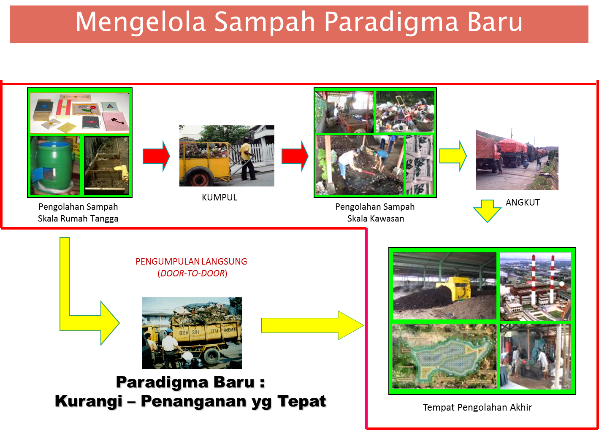

- Foto Kegiatan / Program

